**Дата:** 23.05.2022. **Клас:** 4 - Б **Вчитель:** Половинкина О.А.

**Урок:** математика

**Тема. Ділення багатоцифрового числа на трицифрове з перевіркою. Обчислення виразів. Складання задач про рух за схемами. Знаходження довжини сторін рівнобедреного трикутника за відомим периметром та довжиною однієї сторони.**

**Мета**: удосконалювати обчислювальні навички, розвивати вміння обчислювати вирази на дії різного ступеня з використанням таблиці множення та ділення; виховувати любов до математики.

**Обладнання**: презентація.

**Хід уроку**

**І. Організація класу.**

Створення позитивного психологічного клімату класу.

**ІІ. Актуалізація опорних знань.**

1. Перевірка домашнього завдання.

2. Усний рахунок.

3. Каліграфічна хвилинка.

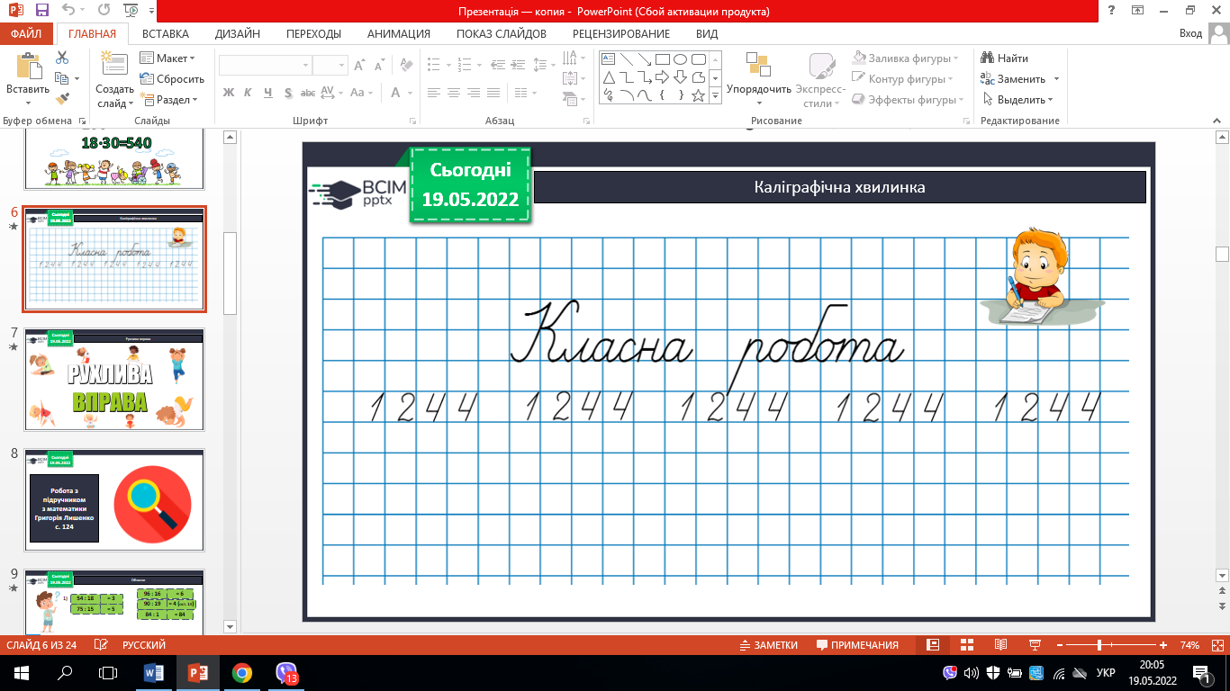

4. Робота з підручником с. 124 – 125.

**ІІІ. Вивчення нового матеріалу.**

1. № 733. Обчисли усно.

2. № 734. Поясни як знайшли частку (усно).

3. № 735. Обчисли.

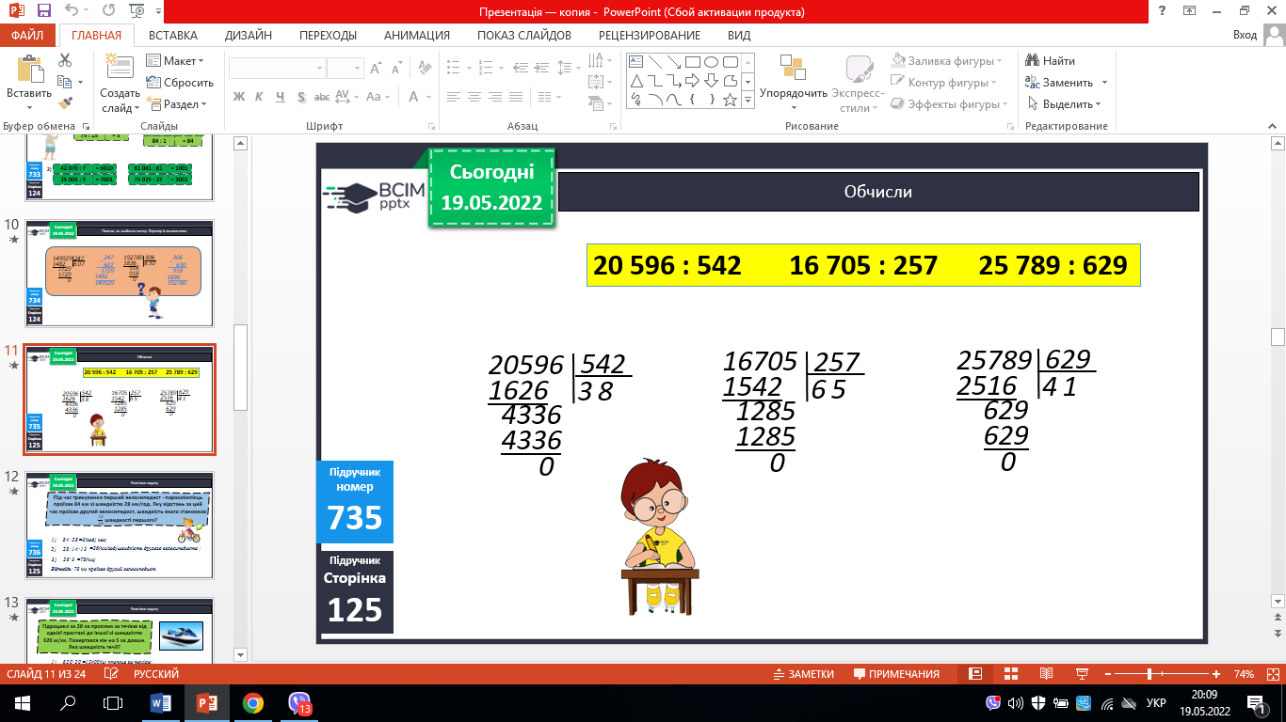

4. № 736. Розв’яжи задачу.

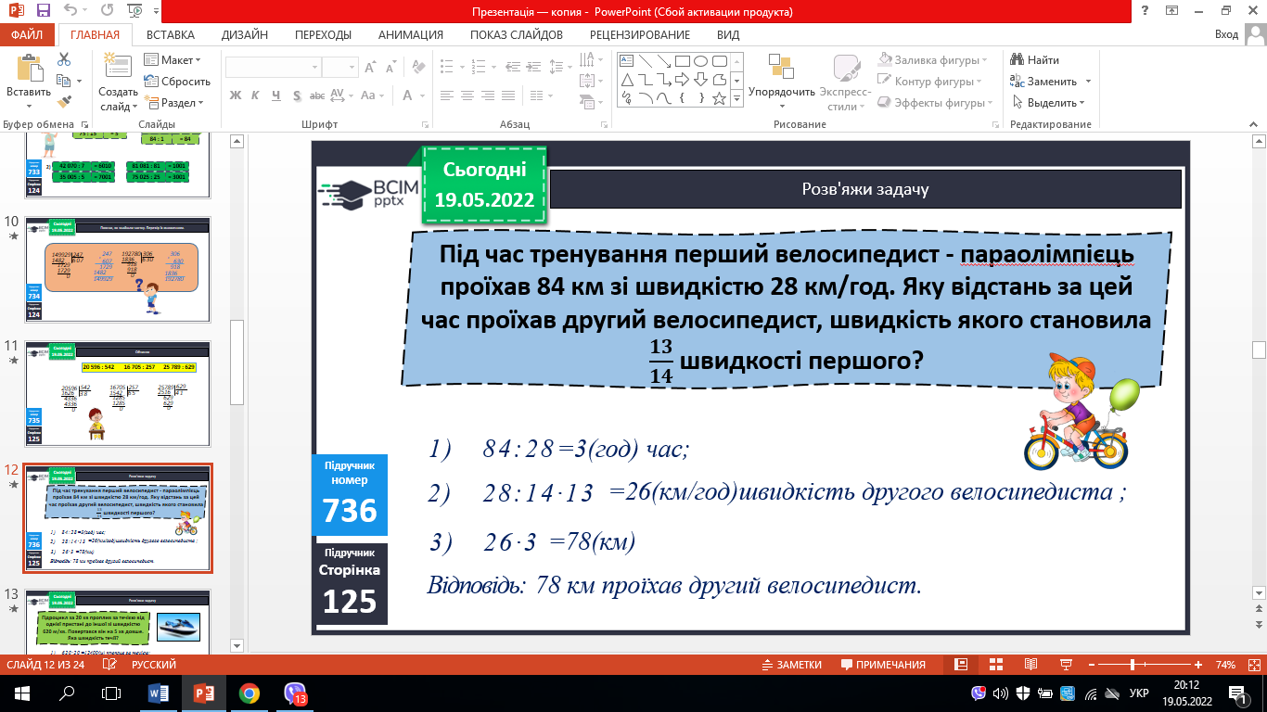

5. № 737. Розв’яжи задачу.

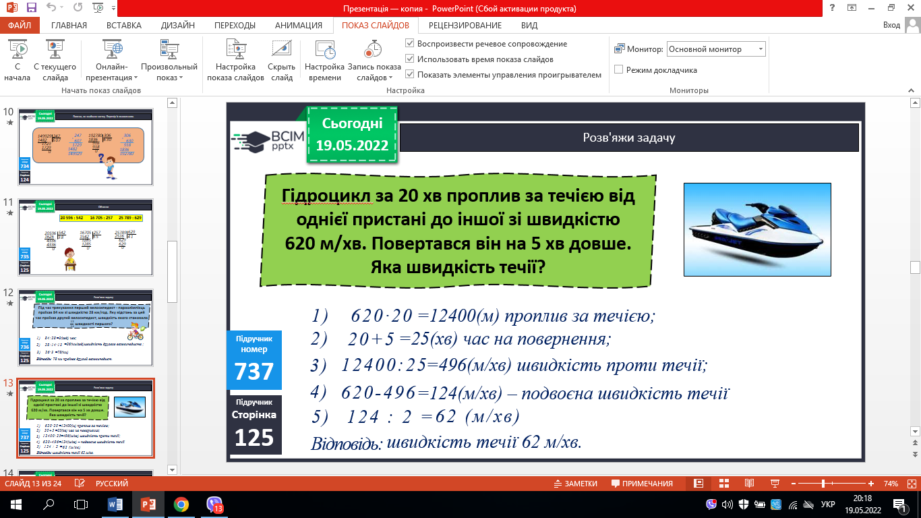

6. № 738. Склади задачі про рух (усно).

**ІV. Закріплення вивченого.**

1. № 739. Обчисли.

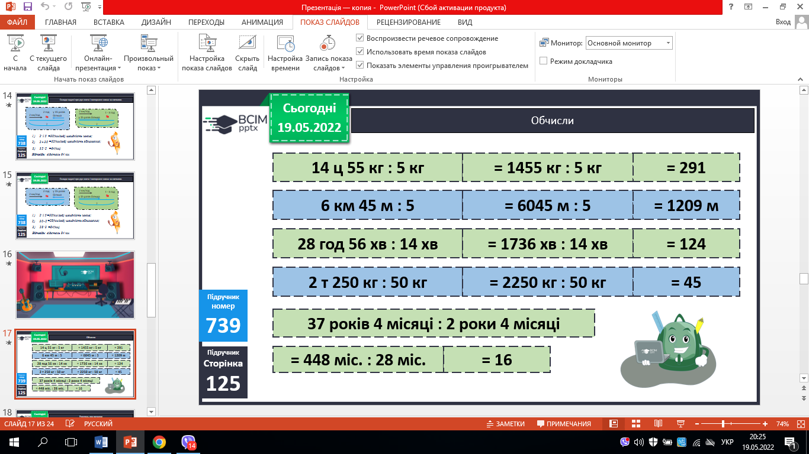

2. № 740. Розглянь два випадки (усно).

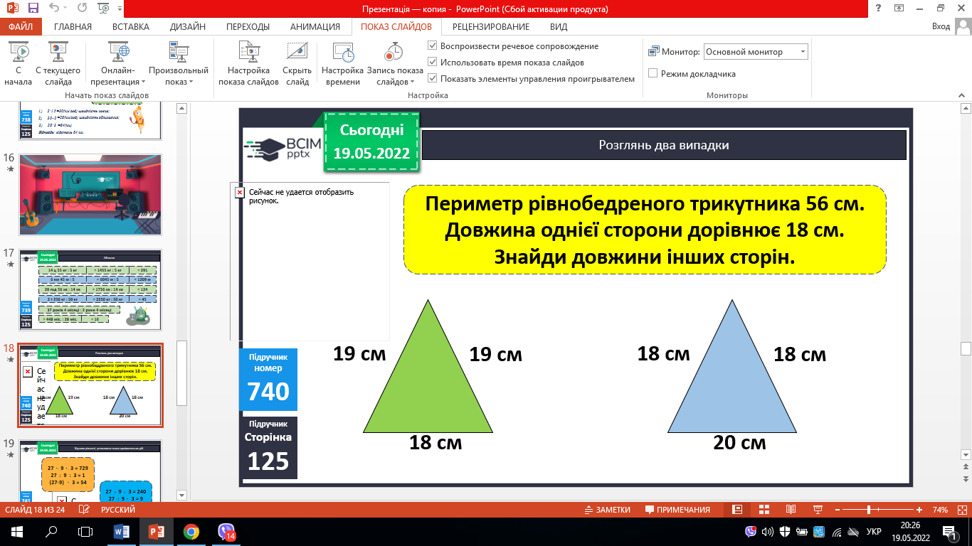

3. № 741. Віднови рівності (усно).

**V. Підсумок.**

1. Домашнє завдання.

***С. 125 - 126, № 742, № 743.***  ***Роботи надішли на Human.***

2. Рефлексія.